第九届小学“希望杯”数学邀请赛四年级 第2试
2011年4月10日 上午9：00---11：00

一．填空题（每小题5分，共60分）
1．计算： （70÷4+90÷4）÷4=（ ）

2．计算：898+9898+99898+999898=（ ）

3．对运算符号⊙和⊕规定：a⊙b=a×b+b，a⊕b=a×b-a，那么（2⊙3）⊙（2⊕4）=（ ）

4．若一个能被5整除的两位数既不能被3整除也不能被4整除，它的97倍是偶数，十位数字不小于6，则这个两位数是（ ）

5．图1中每一横行右面的一个数减去它左面相邻的一个数所得到的差都相等，每一竖行下面的一个数除以它上面相邻的一个数所得到的商都相等，则a+b×c=（ ）
 | 4 |  | 8
c
18 |  |  | b
 | a | 162

6．如果一个两位数的3倍与4的差是10的倍数，它的4倍与15的差大于60，小于100，则这个两位数是（ ）？？？

7．若四位数的各个数位上的数都是偶数，且百位数字是2，则这样的四位数有（ ）个。

8．将长为12厘米宽为8厘米的长方形纸片剪去4个同样大小的等腰直角三角形，剩下部分的面积至少是（ ）平方厘米

9．一个除法运算，被除数是10，除数比10小，则可能出现的所有不同的余数的和是（ ）

10．苹果和梨各有若干个，若每袋装5个苹果和3个梨，则梨恰好装完，还多4个苹果；若每袋装7个苹果和3个梨，则苹果恰好装完，梨还多12个。那么苹果和梨共有（ ）个。
11．如图，在△ABC中，AB=BC=CA，D，E，F是三边的中点，AD、BE、CF交于点O，则图中有（）个三角形，它们的面积有（）个不同的值。
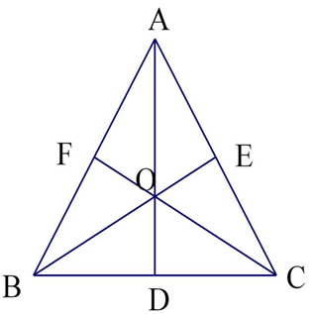
12．A，B，C，D四人带一个手电筒，要通过一个黑暗的只能容2人走的隧道，每次先让2人带着手电筒过去，再由一人送回手电筒、、、、、，若A，B，C，D四人单独通过隧道各需要3、4、5、6分钟，则他们四人都通过隧道至少需要（ ）分钟。

二．解答题（每题15分，共60分，每题都要写出推算过程）
13．摩托车行驶120千米与汽车行驶180千米所用的时间相同，7小时内摩托车行驶的路程比6小时汽车行驶的路程少80千米，若摩托车先出发2小时，然后汽车从同一出发点开始追赶，问汽车出发后几小时可以追上摩托车？

14．将1，10，11，15，18，37，40这7个数分别填入图中的7个圆圈内，每个数都要用，能否让其中两条直线上的三个数的和相等，并且等于另一条直线上的三个数的和的3倍？若可以，请给出一种填法，若不可能，请说明理由。
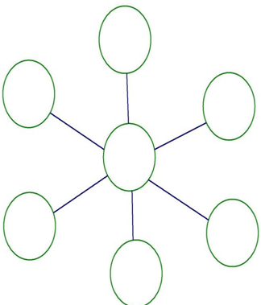

15．100人参加速算测试，共10题，每题答对的人数如下表所示：
题 号 | 1 | 2 | 3 | 4 | 5 | 6 | 7 | 8 | 9 | 10
答对人数 | 93 | 90 | 86 | 91 | 80 | 83 | 72 | 75 | 78 | 59
规定：答对6题或6题以上为及格，根据上表计算至少有多少人及格？

16．如图，甲乙两只小虫分别从每边上20厘米不透明的正五角星围墙的顶点A，B出发，沿外侧按逆时针方向爬行，甲每秒爬行5厘米，乙每秒爬行4厘米，问：在甲从出发到第一次爬行到B点的过程中，乙能看到甲的时间有多少秒？

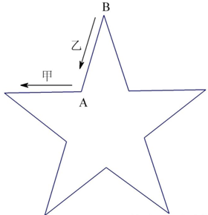

附答案详解：
1. 原式=(70+90)÷4÷4=10。
2. 原式=1000+10000+100000+1000000-102×4=1111000-408=1110592。
3. 原式=(2×3+3)⊙(2×4-2)=9⊙6=9×6+6=60。
4. 97倍是偶数，所以原数是偶数。因为被5整除，所以个位数字是0。十位数字不小于6，可能是60，70，80，90，其中不被3整除也不被4整除的只有70。
5. 首先观察到第一行是2，4，6，8，根据第一列和第三列，相等的商都是3，进而可推出数表如下：
2 4 6 8
6 12 18 24
18 36 54 72
54 108 162 216
a+b×c=108+72×6=540。
6. 它的3倍与4的差是10的倍数，也就是说它的3倍的个位数为4，原数的个位数为8。它的4倍与15的差在60与100之间，也就是说它的4倍在75与115之间，原数在19与28之间，所以原数为28。
7. 千位有4种方法，百位有1种方法，十位有5种方法，个位有5种方法，所以有4×1×5×5=100个。
8. 显然最多只能剪下4个直角边为6的等腰直角三角形，所以剩余部分的面积为12×8-2×6×6=24平方厘米。
9. 如果除数为9到6，余数为1到4；如果除数小于等于5，余数也至多为4。所以余数的和为0+1+2+3+4=10。
10. 每袋装7个苹果和3个梨，如果要想装完梨，还需要12÷3×7=28个苹果。所以两种装法之间相差4+28=32个苹果，共有32÷(7-5)=16组，所以共有16×3=48个梨，16×5+4=84个苹果，共有48+84=132个。
11. 基本三角形有6个，由2个基本三角形组成的三角形有3个，由3个基本三角形组成的三角形有6个，还有一个大三角形，所以共有6+3+6+1=16个。由于基本三角形的面积都相等，所以有4种不同取值。
12. 分两种情况讨论：
第一种：A和B过，A回，C和D过，B回，A和B过，共用4+3+6+4+4=21分钟；
第二种：A和B过，A回，A和C过，A回，A和D过，共用4+3+5+3+6=21分钟。
所以，至少需要21分钟。
13. 摩托车与汽车的速度比为120:180=2:3，所以，所求答案为2×2÷(3-2)=4小时，第二个条件是多余的。
14. 设三个和分别为3a，3a，a，中间数为x，则七个数之和再加上2x就等于7a，也就是说2x+132=7a。2x+132为7的倍数，也就是说x+66为7的倍数，x被7除余4。这里面有11和18被7除余4，对应a为22和24。经检验，前者可以，后者不可以。
15. 各题答错的总人次数为7+10+14+9+20+17+28+25+22+41=193，每有一个人不及格，则他至少答错5题，193÷5=38……3，所以至多有38人不及格，至少有62人及格。为说明是可以的，注意41正好比38多3，所以这38个人全都在第10题上答错，剩余的答错次数恰好平均分配到其他9题上：
题号 1 2 3 4 5 6 7 8 9 10
全对 59 59 59 59 59 59 59 59 59 59
只有最后一题错 3 3 3 3 3 3 3 3 3
不及格的人 20 20 20 20 20
9 9 9 9 9
4 4 4 4 4
3 3 3 3 3
1 1 1 1 1
1 1 1 1 1
总共 93 90 86 91 80 83 72 75 78 59
16. 乙要想能看到甲，必须在同一个"凹槽"里面才行。甲每4秒爬一条边，乙每5秒爬一条边。
甲所在的时间段 乙所在的时间段 乙能看到甲的时间
第一个凹槽 0秒~4秒 0秒~10秒 4秒
第二个凹槽 4秒~12秒 10秒~20秒 2秒
第三个凹槽 12秒~20秒 20秒~30秒 0秒
第四个凹槽 20秒~28秒 30秒~40秒 0秒
第五个凹槽 28秒~36秒 40秒~50秒 0秒
所以，乙能看到甲的时间共为4+2=6秒

